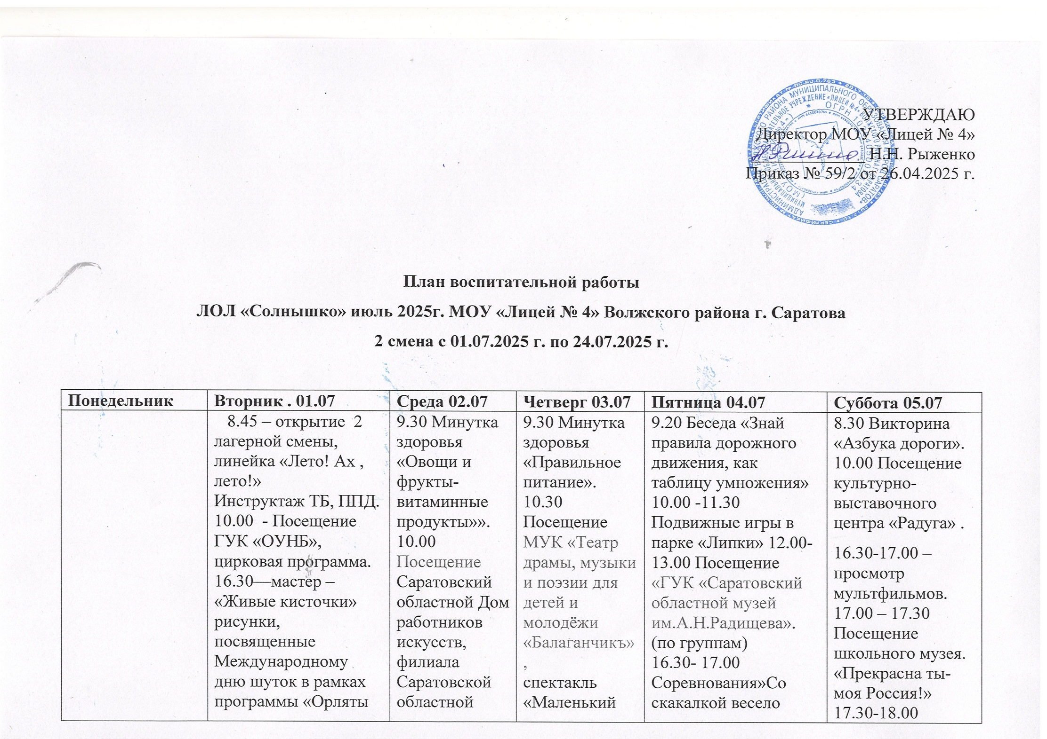

|  |  |  |  |  |  |
| --- | --- | --- | --- | --- | --- |
| **Понедельник** | **Вторник . 01.07** | **Среда 02.07** | **Четверг 03.07** | **Пятница 04.07** | **Суббота 05.07** |
|  | 8.45 – открытие 2 лагерной смены, линейка «Лето! Ах , лето!»  Инструктаж ТБ, ППД. 10.00 - Посещение ГУК «ОУНБ», цирковая программа.  16.30—мастер – «Живые кисточки» рисунки, посвященные Международному дню шуток в рамках программы «Орляты России»  17.00-18.00 Подвижные игры  на свежем воздухе. | 9.30 Минутка здоровья «Овощи и фрукты-витаминные продукты»». 10.00 Посещение Саратовский областной Дом работников искусств, филиала Саратовской областной библиотеки для детей и юношества им. А.С. Пушкина 16.30-17.00  Конкурс рисунков на асфальте «Я рисую лето»  17.00-18.00  Игры на свежем воздухе. | 9.30 Минутка здоровья «Правильное питание».  10.30 Посещение **МУК «Театр драмы, музыки и поэзии для детей и молодёжи «Балаганчикъ»,** спектакль «Маленький принц» 16.30-17.00  Выставка рисунков по спектаклю.  17.00-18.00 Игры на свежем воздухе. | 9.20 Беседа «Знай правила дорожного движения, как таблицу умножения»  10.00 -11.30 Подвижные игры в парке «Липки» 12.00-13.00 Посещение **«ГУК «Саратовский областной музей им.А.Н.Радищева»**. (по группам) 16.30- 17.00 Соревнования»Со скакалкой весело живется!»  17.00 – 18.00  Подвижные игры  на свежем воздухе. | 8.30 Викторина «Азбука дороги».  10.00 Посещение культурно-выставочного центра «Радуга» .  16.30-17.00 – просмотр мультфильмов.  17.00 – 17.30  Посещение школьного музея. «Прекрасна ты-моя Россия!»  17.30-18.00  Подвижные игры  на свежем воздухе. |
| **Понедельник 07.07.** | **Вторник 08.07** | **Среда 09.07** | **Четверг 10.07** | **Пятница 11.07** | **Суббота 12.07** |
| 9.30 Беседа «Солнце, воздух и вода –наши лучшие друзья»  10.00 Посещение **ОАО «ТПО «Нижне-Волжская студия кинохроники»**  Прогулка в парке «Первой учительницы»  16.30 -17.00 Посещение школьного музея.  17.00-18.00 Подвижные игры на свежем воздухе. | 9.30 Минутка здоровья «Зелёная аптека».  10.30-12.30 Посещение музея им.Н.Г.Чернышевского .Экскурсия по усадьбе и книжный лабиринт(по группам) 16.30 -17.00 Творческое занятие «Семья –всему начало» в рамках программы «Орлята России«. 17.00-18.00  Игры на свежем воздухе. | 9.30 Минутка здоровья «Закаляйся, как сталь»  10.00 Саратовский областной Дом работников искусств.  Посещение филиала Саратовской областной библиотеки для детей и юношества им. А.С. Пушкина .Центр языка и культуры «Слово»  16.30-17.00  Работа с раскрасками (Древние славянские буквы)  17.00-  -18.00 Игры по интересам. | 9.30 Беседа поведения в общественных местах «Ежели вы вежливы».  10.30- Посещение **МУК «Театр драмы, музыки и поэзии для детей и молодёжи «Балаганчикъ»,**  спектакль «Огниво»  16.30-17.00 Спортивная эстафета «Мой весёлый звонкий мяч»  17.00-18.00 Игры по интересам | 9.30 -10.30 Викторина «Лучший знаток ПДД».  11.00 –посещение театра фокусов «Самокат», спектакль «Стань волшебником!».  16.30-турнир по шашкам  17.30-18.00 Игры на воздухе | 9.30-10.00 Беседа, посвященная 80-летию Победы. 10.30Посещение **МУК «Централизованная библиотечная система города Саратова»** (Набережная Космонавтов,6).  16.30- Рисунки на асфальте «Спасибо, деду, за Победу!» |
| **Понедельник 14.07** | **Вторник 15.07** | **Среда 16.07** | **Четверг 17.07** | **Пятница 18.07** | **Суббота 19.07** |
| 9.20 Беседа по ПДД, просмотр презентации: «Мы - пешеходы»  10.00 Посещение экспозиции «Саратов- город трудовой доблести «.  16.30-17.00 «Весёлые старты»  17.00-18.00  Игры на свежем воздухе. | 9.30 Минутка здоровья Беседа «Вода – наш друг и враг»»  10.00 Посещение культурно- выставочного центра «Радуга» («Глиняная игрушка»+ мастер класс)  16.30-17.00 Кольцовка детских песен «Вместе весело шагать».  17.00-18.00  Игры по интересам. | 9.30 Минутка здоровья «Полезные и вредные привычки»»  10.00 Саратовский областной Дом работников искусств.  Посещение филиала Саратовской областной библиотеки для детей и юношества им. А.С. Пушкина  16.30-17.00 конкурс поделок «Наши руки не для скуки»  17.00-18.00  Подвижные игры. | 9.30 Устный журнал «Книга –твой друг надёжный советчик».  11.00 Посещение музея им. К.А.Федина «Бюро дедективных расследований» с мастер-классом.  16.30-17.00 –творческое занятие «Живая картина « в рамках программы «Орлята России»  17.00-18.00  Игры на свежем воздухе. | 9.30 ».  10.30 Посещение  Посещение музея им.Н.Г.Чернышевского . Театральная экскурсия «Сказка – не ложь» с мастер- классом(по группам)  16.30 17.30  Просмотр мультфильма про дружбу.  17.30-18.00  Подвижные спортивные игры на воздухе (футбол) | 9.30 Профилактическая лекция :» Телефоны экстренных служб»  10.00  Посещение **МУК «Централизованная библиотечная система города Саратова»** . Конкурс стихов о лете»(Набережная Космонавтов,6).  16.30-17.00  Рисунки на асфальте «Мы за мир».  17.30-18.00  Игры по интересам. |
| **Понедельник 21.07** | **Вторник .22.07** | **Среда .23.07** | **Четверг 24.07** |  |  |
| 9.30 профилактическая лекция «Пожарная безопасность. Берегите лес!»  10.00 Посещение сквера»Первой учительницы»  16.30-17.30  Познавательная викторина «Мир знаний» в рамках программы «Орлята России».  17.30-18.00  Игры по интересам. | 9.30 Минутка здоровья.  10.30 Посещение **«ГУК «Саратовский областной музей краеведения»**.  **Квест «В поисках кладов»**  16.30-17.00 Спортивное развлечение «Большие прыгалки»  17.00-18.00  Игры на свежем воздухе. | 9.30 Минутка здоровья «Развивай силу и выносливость».  10.00 Посещение **«**Саратовский областной Дом работников искусств.  Посещение филиала Саратовской областной библиотеки для детей и юношества им. А.С. Пушкина .Мастер-класс.  16.30 -17.00 Проект (Школьный летний лагерь будущего)  17.00-18.00  Игры на свежем воздухе. | 9.30 Минутка здоровья «Начинай день с улыбки».  10.00 – посещение Дома кино.  13.30-17.00  17.00-18.0000 Праздник закрытия лагеря - торжественная линейка, посвященная закрытию лагеря.  17.00.-18.00 -Игры на свежем .воздухе. |  |  |